2014年萝岗区初中毕业班综合测试
物 理
说明：
1．本卷分第一部分（选择题）和第二部分（非选择题）两部分，满分为100分，考试时间80分钟。
2．第一部分（选择题）用2B铅笔在答题卡上作答。
3．第二部分（非选择题）必须用黑色字迹的签字笔或钢笔作答，答案必须写在答题卡指定区域内；如需改动，先划掉原来的答案，然后再写上新的答案；不准使用铅笔(作图除外)和涂改液。不按以上要求作答的答案无效。
第一部分 选择题（共36分）
一、选择题（每小题3分，共36分）
每小题给出的四个选项中，只有一个选项是正确的。
1．有一种新型锁——声纹锁，只有主人说出事先设定的暗语才能把锁打开，别人即使说出暗语也打不开。这种声纹锁辨别声音的主要依据是
A．音调 B．音色 C．响度 D．声速
2．我国1元硬币的厚度大约是
A．2nm B．2μm C．2mm D．2cm
3．正在水平面上滚动的小球，如果它受到的外力同时消失，那么它将
A．立即停下来 B．慢慢停下来 C．改变运动方向 D．做匀速直线运动
4．天气“回潮”时，教室窗户的玻璃上会出现小水珠，这一现象发生的物态变化是
A．汽化 B．熔化 C．液化 D．升华
5．在探究平面镜成像特点的过程中，小明把四个模型分别面对玻璃直立在桌面上（如图1所示），其中能够用于研究像与物左右位置关系的是
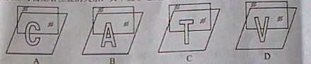
图1

6．人造卫星沿椭圆轨道绕地球运行。它从近地点向远地点运动过程中
A．动能减小，势能不变，机械能变小
B．动能不变，势能增大，机械能变大
C．动能增大，势能减小，机械能不变
D．动能减小，势能增大，机械能不变

7．下列说法正确的是
A．可见光是电磁波家族中的一员
B．卫星与地面站利用超声波传递信息
C．手机周围没有磁场，不会带来电磁污染
D．石油在地球上储量丰富，是可再生能源
8．如图2所示的四个情景中，属于制作电动机原理的是
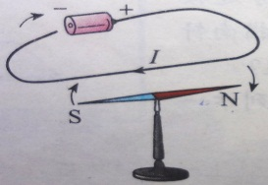
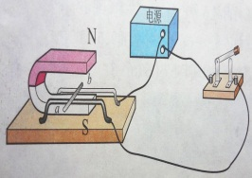
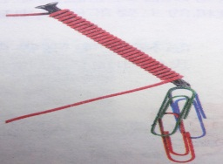
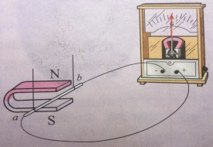
A
B
C
D
图2

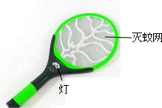
图3
9．如图3所示的电蚊拍，具有灭蚊和照明等功能．当开关S₁闭合，S₂断开时，只有灭蚊网通电起到灭蚊作用；当开关S₁和S₂都闭合时，灭蚊网与灯都通电同时起到灭蚊和照明的作用。图4电路设计中符合这种要求的是
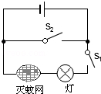
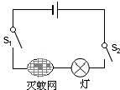
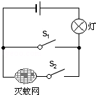
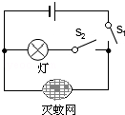
B
A
D
C
图4

10. 下列流程图是用来说明单缸四冲程汽油机的一个工作循环及涉及到的主要能量转化情况．关于对图中①②③④的补充正确的是
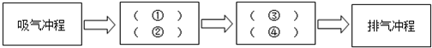

A．①压缩冲程 ②内能转化为机械能 ③做功冲程 ④机械能转化为内能
B．①压缩冲程 ②机械能转化为内能 ③做功冲程 ④内能转化为机械能
C．①做功冲程 ②内能转化为机械能 ③压缩冲程 ④机械能转化为内能
D．①做功冲程 ②机械能转化为内能 ③压缩冲程 ④内能转化为机械能
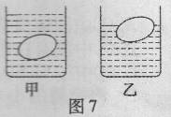
11．在水平桌面上，有两个相同圆柱形容器，内盛相等质量的盐水。将同一鸡蛋分别放入其中，鸡蛋静止时如图5所示。鸡蛋在甲、乙两杯中所受浮力分别为F₁和F₂，盐水对容器底部压强分别为P₁和P₂，则
甲 图5 乙
A．F₁＝F₂ P₁＝P₂ B．F₁＝F₂ P₁＜P₂
C．F₁＝F₂ P₁＞P₂ D．F₁＜F₂ P₁＞P₂

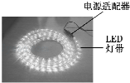
12．LED灯带在装饰材料中被广泛应用。小芳同学在研究其内部结构时发现，灯带中的LED灯串联后经电流适配器接入照明电路，如图6所示。她取下一只LED灯接在电池两端，灯不亮，对调电池正负极后灯亮了，但用手触摸几乎不发热。以下推断符合上述事实的是
图6
A．一只LED灯正常工作的电压是220V
B．灯带中一只LED灯断路后其它灯还亮
C．LED灯工作时主要是将电能转化为内能
D．LED灯具有单向导电性

第二部分 非选择题（共64分）
注意事项：
用黑色字迹的钢笔或签字笔把答案直接写在答题卡各题目指定区域内的相应位置上（作图可用2B铅笔）。在本试卷上作答无效。
二、填空作图题（13-15题每题3分，16-19题每题4分，共25分）
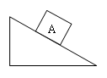
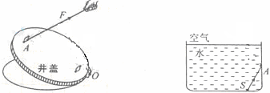
13．如图7所示，物体A静止在斜面上，请在图中画出A物体受到的重力G和斜面对它的支持力F的示意图。
图7
图8

14．图8为揭开下水道井盖的示意图，O为支点，请在图中画出拉力F的力臂L₁和井盖受到的重力G及其力臂L₂。
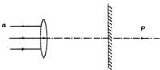
15．如图9所示，凸透镜的主光轴与平面镜垂直，一束平行于主光轴的光先后经凸透镜折射和平面镜反射后，平面镜前的人看到经平面镜反射后的光束好像是从平面镜后的P点射出（P点在凸透镜的主光轴上）．请你找出凸透镜的一个焦点F，并完成光线a的光路图。
图9
16．请将图10所示的测量结果记录在相应的空格中。
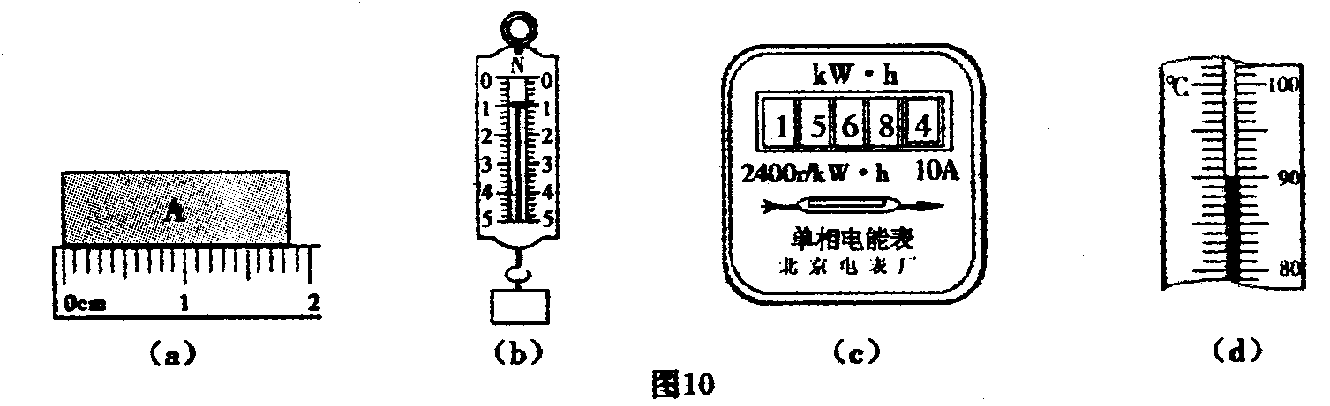
图10

(a)物体A的长度为 cm； (b)弹簧测力计的示数为 N；
(c)电能表的示数为 kW·h； (d)温度计的示数为 。
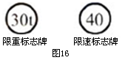
17．一座平直的跨海大桥全长1.6km，桥头立着图11所示的两个标志牌。如果一辆匀速行驶的载重汽车恰好达到两标志牌的最大限定值，该车通过桥中央时对桥面的压力为 N，通过该桥所用时间为 h。（g取10N/kg，车长不计）
图11
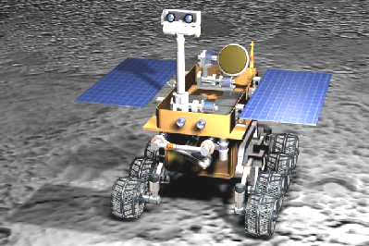
18. 2013年12月14日21时11分，嫦娥三号在月面上安全软着陆，太阳翼展开。此次成功落月，标志着我国成为全世界第三个实现月面软着陆的国家。“玉兔号”月球车的构造如图12所示，中间有一个“桅杆”，上面有 （凹/凸）透镜制成的“眼睛”，可对周围的地形地貌进行拍摄；上面还有天线，地面上的工作人员通过 波实现对车的控制。
图12
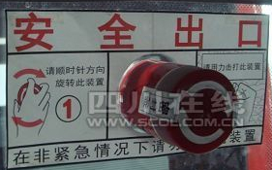
19. 图13是一种公交车破窗器，使用时只需旋转盖子90°后，拍打破窗器，玻璃就会破碎。这个仅有拳头大小的红色破窗器并不需要多大的力量去击打，在紧急情况下老人小孩都可使用。这个破窗器的核心部件是用钨钴合金制成的“钉子”，它之所以能够破窗是因为：（1）钨钴合金的 较大；
图13
（2）“钉子”可以产生较大的 。

三、解析题（第20题10分，第21题8分，共18分）
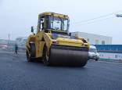
20．压路机是一种利用碾轮的碾压作用，使土壤、路基垫层和路面铺砌层压实的工程机械，广泛用于筑路、筑堤和筑坝等工程。某型号压路机（如图14所示）质量为3×10⁴kg，发动机的额定功率为120kW，g取10N/kg。求：
图14

（1）该压路机在沥青路面辗压时，它对水平路面的压力为多少N？已知它对水平路面的压强为2×10⁵Pa，则它与路面的接触面积为多少m²？
（2）该压路机发动机正常工作时，在水平沥青路面上匀速行驶500s，前进了2km，发动机做了多少功？这个过程压路机的牵引力多大？压路机受到的阻力多大？
21．某品牌家用电熨斗的电路如图15甲所示，额定电压为220V，发热部分由调温电阻R和定值电阻R₀组成，调温电阻R是可变电阻，其最大阻值为110Ω，定值电阻R₀=110Ω。电阻值均不受温度影响。求：
（1）该电熨斗工作时的最小功率和最大功率及对应电路中的电流大小；
（2）假设电熨斗每秒钟散发的热量Q跟电熨斗温度t的关系如图15乙所示，请分析得出电熨斗工作时温度的调节范围。
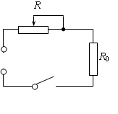
乙
t/℃
Q/J

100
0
200
300
100
200
3000
400
500
600
50
150
250
甲
220V
图15

四、实验与探究题（第22题6分，第23题6分，第24题9分，共21分）
22．（6分）在“测量牛奶密度”的实验中。
（1）小明先将牛奶倒入量筒，如图16甲所示，则牛奶的体积为 cm³；接着将天平放在水平台面上，如图16乙所示，他应先 ，再调节平衡螺母，使天平平衡；用调节好的天平测出空烧杯的质量为33g，然后将量筒中的牛奶倒入烧杯，用天平测量烧杯和牛奶的总质量，天平平衡时如图16丙所示，烧杯和牛奶的总质量为 g。
（2）根据以上实验数据计算出牛奶的密度为 kg/ m³，用该方法测得的密度比真实值偏 。
（3）怎样操作可以减少以上误差？
。
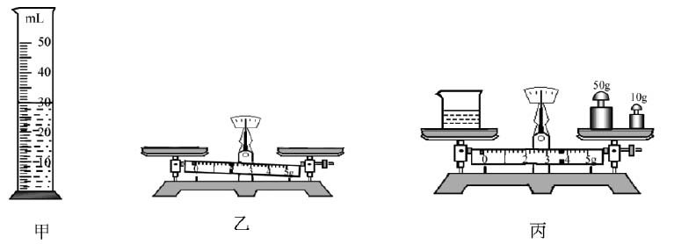
图16

23. （6分）小君和小丽在研究导体中电流与导体两端电压的关系时, 除了电源( 3V) 、开关、导线、电流表、电压表、滑动变阻器外, 还有可供选择的: A. 定值电阻 B. 小灯泡。
（1）为了完成研究需要选择器材 ( 填序号“A” 或“B”)；
理由是: 。
（2）用笔画线完成图17中的实物电路连接（你所选的器材在图中用接线板代替，导线连线不能交叉），并使滑动变阻器接入电路的阻值最大。
（3）小君通过实验得出了下表(一) 中的数据, 请读出图17中两表的示数, 记在表中最后一列的空格处。
图17

表(一)
电压U/V | 0.5 | 1.0 | 1.5 | 2.0
电流I /A | 0.05 | 0.1 | 0.15 | 0.2
表(二)
电压U/V | 0.5 | 1.0 | 1.5 | 2.0 | 2.5
电流I/A | 0.25 | 0.2 | 0.15 | 0.1 | 0.05
( 4) 小丽通过实验得出了上表(二) 中的数据, 并且通过分析实验数据得出了: “在电阻一定时, 导体中的电流随电压的增大而减少” 的结论。小君观察并检查了小丽所连接的电路后，发现了问题。你认为原因可能是 。

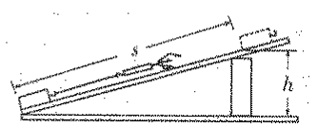
24.（9分）在影响机械效率的众多因素中，摩擦是一个重要因素。物理老师将“探究摩擦力大小的影响因素”的实验和“探究斜面的机械效率”的实验相结合，进一步探究斜面机械效率与斜面粗糙程度的关系。实验装置如图18所示。
图16
图18
（1）请将下列实验步骤中的空白补充完整。
实验步骤：
①弹簧测力计使用前要先观察量程和 ，并且把指针调到 ；
②用弹簧测力计测出木块的重力G；
③用弹簧测力计 拉动木块沿斜面向上运动，读出弹簧测力计示数；
④用刻度尺分别测出 和 ；
⑤记录实验数据并填入下表中；
⑥保持斜面的 相同，将棉布铺在木板上，重复上述实验步骤。
斜面表面 | 木块重力  G/N | 斜面高度  h/m | 拉力  F/N | 斜面长  s/m | 有用功  W_{有}/J | 总功  W_{总}/J | 机械效率  η/%
木板 | 2.1 | 0.4 | 1.6 | 0.8 | 0.84 | 1.28 | 65.6
棉布 | 2.1 | 0.4 | 2.0 | 0.8 | 0.84 | 1.60
（2）计算斜面表面为棉布时的机械效率为 ；
（3）实验中采用了 的研究方法；
（4）分析实验数据可以得出实验结论：
。

2014年萝岗区初中毕业班综合测试
物理参考答案及评分标准

一、选择题（每小题3分，共36分）
每小题给出的四个选项中，只有一个选项是正确的。
题号 | 1 | 2 | 3 | 4 | 5 | 6 | 7 | 8 | 9 | 10 | 11 | 12
答案 | B | C | D | C | A | D | A | B | C | B | A | D
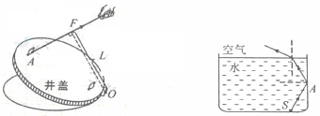
二、填空作图题（13-15题每题3分，16-19题每题4分，共25分）
G
L₂
L₁
13. 14．
G
F

13.评分标准：完全正确给3分。只画对一个力给1分，两力方向正确但无箭头统一扣1分。
14.评分标准：完全正确给3分。重力G、力臂L₁和力臂L₂各1分。
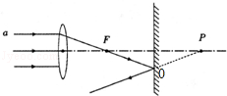
15.评分标准：完全正确给3分。完成光线a的光路图2分，找出凸透镜的一个焦点F给1分，光线无箭头扣1分。
16．(a)1.85(1.82～1.88均给分)；(b)1；
(c)1568.4；(d)90⁰C。（每空1分）
17．3×10⁵ ，0.04。（每空2分）
18．凸；电磁。（每空2分）
19．（1）硬度；（2）压强。（每空2分）

三、解析题（第20题10分，第21题8分，共18分）
20．解：（1）压路机对路面的压力F=G=mg（1分）=3×10⁴kg×10N/kg=3×10⁵N（1分）
根据p=F/S ,压路机与路面的接触面积
S=F/p（1分）=3×10⁵N/（2×10⁵Pa）=1.5m² （1分）
（2）发动机所做的功W=Pt （1分）=1.2×10⁵W×500s=6×10⁷J（1分）
v=s/t=2000m/（500s）=4m/s（1分）
根据P=Fv， 压路机的牵引力F=P/v（1分）=1.2×10⁵W/（4m/s）=3×10⁴N（1分）
根据二力平衡条件压路机受到的阻力f=F=3×10⁴N（1分）

21.解：（1）当调温电阻R=110时电熨斗的电功率最小，由，可得

（2分）

由得, （1分）

当调温电阻R=0时电熨斗的电功率最大，由 ，可得

（2分）

由得, （1分）
（2）由图乙可知，当电熨斗的功率为220W时，温度最低为90℃；功率为440W时，温度最高为200℃。故电熨斗工作时温度的调节范围为90℃～200℃。（2分）

四、实验与探究题（第22题6分，第23题6分，第24题9分，共21分）
22.（每空1分，共6分）
（1）30，将游码拨到标尺左端的零刻线处，63.6；（2）1.02×10³，小；
（3）只将量筒中10ml（或20ml）的牛奶倒入烧杯，用天平测量烧杯和牛奶的总质量，减去空烧杯的质量，再除以10ml（或20ml）可以得到较准确的牛奶密度值。

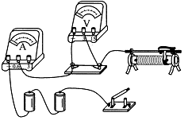
23.（共6分）
（1）A；小灯泡的电阻随温度而改变, 不能控制电阻一定( 或探究电流跟电压的关系时, 应控制电阻不变)。（各1分）
（2）如右图(导线连接正确得1分, 滑动变阻器接入电路的阻值不是最大不能得分)。
（3）2.4, 0.24。（各1分）
（4）电压表并联在滑动变阻器两端了( 或电压表测变阻器两端的电压) 。（1分）

24.（每空1分，共9分）
（1）①分度值，零刻度（线）；③匀速（直线）；④木块沿斜面移动的距离s，上升的高度h；⑥倾斜程度（意思相同即可）
（2）52.5%；（3）控制变量；
（4）在倾斜程度相同的斜面拉动同一物体时，表面越粗糙（光滑），机械效率越低（高）。
（注：没有准确表达如何控制变量不给分）

